2 А класс
18 – 22 мая
Предмет | Тема | Содержание | Контроль
Русский язык | Пн. - Повторение.  Предложение. Члены  предложения.  Вт. - Повторение.  Предложение.  Ср. - Повторение.  Предложение.  Чт. - Повторение по теме «Слово  и его лексическое значение. Однокоренные слова.»  Пт. - Повторение по теме  «Части речи» | С. 118  С. 119  С.120  С. 121  С. 122 | С. 118 упр. 198  С. 119 упр. 200  С.120 упр. 202  С. 121 упр. 205  С.122 упр. 209
Математика | Вт. - Повторение.  Ср. – Повторение  Чт. - Повторение  Пт. - Повторение | С. 110  С. 110  С. 110  С.111 | С.110 № 1,2,3  С. 110 № 4,5  С. 110 № 6,7  С.111 № 1,2,3
Литературное чтение | Пн.-Внеклассное чтение. В.Бианки. «Хвосты»  Вт.- Внеклассное чтение. В.Бианки. «Кто чем поет»  Чт.-Внеклассное чтение. В.Бианки. «Терентий – Тетерев ».  Пт.-Внеклассное чтение. В.Бианки. «Аришка- Трусишка». | Если нет возможности читать произведения данного автора, замените любыми детскими произведениями, имеющимися в Вашей домашней библиотеке. | Читать произведения, кратко пересказывать прочитанное родителям. Прислать рисунок одного любого рассказа + план одного любого рассказа.
Окружающий мир | Пн. - Страны мира. Физические и политические карты.  Ср.- Страничка для любознательных. «Начало времён». | https://www.youtube.com/watch?v=pz2aPCRK-zk  https://www.youtube.com/watch?v=AeJ80T4wtK0 | Соответствующе задание в РТ.  Смотреть документальный фильм.
Музыка | Урок №17 «Итоговый урок  «Музыкальная палитра» |  | Прослушать любую авторскую  песню.  Прослушать и сделать рисунок,  либо написать краткий отзыв.
ИЗО | «Рыбинск-город  будущего!» | Дорогие друзья! Рыбинск - город  с богатой историей, но в то же  время молодой, динамично  развивающийся. Давайте  пофантазируем и представим  наш город через 20 – 30 лет.  Какие будут улицы, дома,  машины. Как изменится облик  нашего города? Предлагаю вам  воплотить в рисунках идеи и  фантазии на данную тему и стать  участником конкурса рисунков  «РЫБИНСК - ГОРОД  БУДУЩЕГО». | Выполнить рисунок, коллаж,  комикс в любой  художественной технике на  альбомном листе. Фото  рисунка прислать до  20.05.2020.  Задание на 2 недели!  Не торопитесь, делайте  качественно, фантазируйте!  Удивите нас своими  работами!
Физкультура | Обобщающий урок  Что мы знаем о физической культуре. | 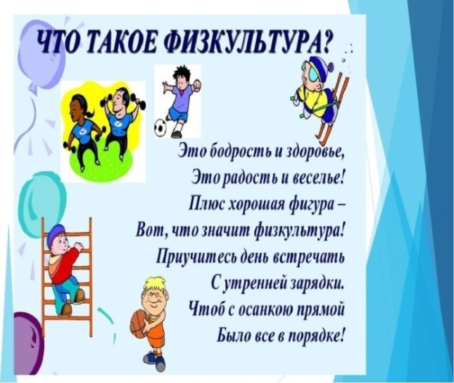  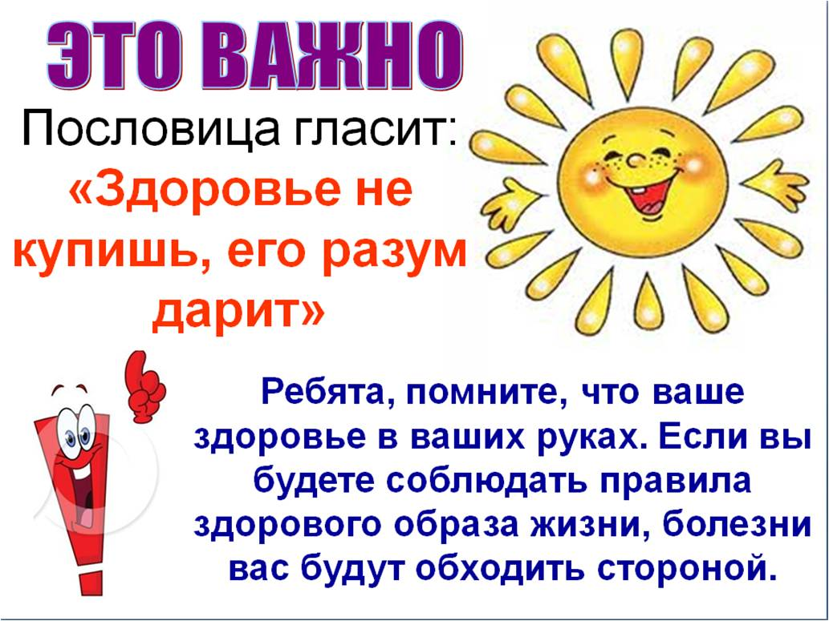 | Хочу Вам, ребята, пожелать: быть активными, спортивными, закаленными, а значит здоровыми.  Хороших каникул!
Примечание : Фото выполненных работ присылать мне на почту

